PANDUAN & FORMULIR UJI COBA (TESTING)
SIMONIK v2 — Sistem Monitoring PKL
Untuk semua penguji dari 7 peran pengguna
Nama Penguji | Pak Wanda
Peran yang Diuji | (pilih salah satu: Super Admin / Wakasek / Kepala Program / Guru Pembimbing / Pembimbing Industri / Siswa / Orang Tua)
Kelas / Jurusan (bila Siswa) | XI PPLG 3
Tanggal Pengujian | 30-31 Juli 2026
Perangkat yang Dipakai | (HP / Laptop)
Alamat Website | https://simonik-v2.kuadrattech.my.id/

Tujuan Pengujian
SIMONIK v2 adalah sistem untuk memantau pelaksanaan Praktik Kerja Lapangan (PKL) siswa. Sebelum dipakai sungguhan oleh sekolah, sistem ini perlu diuji coba dulu oleh perwakilan setiap peran pengguna, supaya kalau ada fitur yang belum berjalan benar, bisa diperbaiki lebih dulu.
Kalian dipilih mewakili salah satu dari 7 peran: Super Admin, Wakasek Humas/Hubin, Kepala Program, Guru Pembimbing, Pembimbing Industri, Siswa, atau Orang Tua. Tugas kalian: coba semua fitur bagian peran itu, lalu laporkan apa yang berjalan baik dan apa yang bermasalah.

Instruksi Umum untuk Semua Penguji
- Buka website SIMONIK v2 di: https://simonik-v2.kuadrattech.my.id/
- Login memakai akun yang sudah diberikan ketua pelaksana, sesuai peran kalian.
- Isi kolom identitas di halaman depan dokumen ini (Nama, Peran, Tanggal, dll).
- Cari bagian sesuai peran kalian di dokumen ini (ada 7 bagian, satu untuk tiap peran).
- Ikuti daftar "Yang Harus Dicoba" satu per satu, dari atas ke bawah. Jangan ada yang dilompati.
- Setelah mencoba satu langkah, isi kolom "Hasil" dengan tanda ✔ (berhasil, sesuai harapan) atau ✖ (gagal / error / tidak sesuai).
- Kalau hasilnya ✖, WAJIB isi kolom "Catatan" dengan penjelasan singkat apa yang terjadi.
- Ambil screenshot setiap kali menemukan masalah. Beri nama sesuai nomor langkah, contoh: Siswa-04.jpg.
- Pindahkan setiap masalah yang ditemukan ke bagian "Formulir Laporan Masalah / Bug" di akhir dokumen ini, dengan penjelasan lebih lengkap.
- Setelah semua langkah selesai, isi bagian kesimpulan di akhir bagian peran kalian, lalu kumpulkan dokumen ini ke ketua pelaksana sesuai cara di halaman sebelumnya.

Cara Melaporkan Masalah / Bug
Kalau menemukan sesuatu yang tidak berjalan semestinya (tombol tidak berfungsi, data salah, tampilan rusak, tidak bisa disimpan, dan sebagainya), catat di baris baru pada Formulir Laporan Masalah di bagian akhir dokumen. Isi selengkap mungkin:
- Fitur / Menu — di bagian mana masalah itu terjadi.
- Langkah yang Dilakukan — urutan langkah sampai muncul masalah, supaya orang lain bisa mencoba mengulanginya.
- Yang Diharapkan — seharusnya sistem melakukan apa.
- Yang Benar-benar Terjadi — apa yang sebenarnya terjadi / muncul di layar.
- Tingkat Keparahan — pilih salah satu (lihat penjelasan di bawah).
- Ada Screenshot? — tulis Sudah / Belum.
Tingkat Keparahan Masalah:
- Ringan — tampilan kurang rapi, salah ketik, tidak mengganggu penggunaan.
- Sedang — fitur tetap bisa dipakai, tapi hasilnya kurang tepat atau harus diulang-ulang.
- Berat — fitur tidak bisa dipakai sama sekali.
- Fatal — sistem error total, data hilang/berubah tanpa diminta, atau bisa mengakses data yang bukan haknya.
Tips:
- Coba juga hal-hal yang 'nakal' atau di luar dugaan, misalnya isi form dengan sengaja dikosongkan, coba absen dari lokasi yang jauh, atau coba buka menu yang bukan hak kalian. Justru dari situ biasanya bug ditemukan.
- Kalau ragu apakah sesuatu itu bug atau bukan, tetap catat saja. Lebih baik dicatat lalu ternyata bukan masalah, daripada tidak dicatat sama sekali.

1. Super Admin
Pengelola sistem sekolah — mengatur seluruh data induk dan pengaturan.
Terdapat 3 orang yang menguji
Sebelum mulai: Login menggunakan akun Super Admin yang diberikan oleh ketua pelaksana.
No | Yang Harus Dicoba | Hasil(✔ / ✖) | Catatan Bila Bermasalah
1 | Login ke sistem dengan akun Super Admin | ✔✔ | -
2 | Lihat & tambah data siswa | ✔✔ | -
3 | Lihat & tambah data guru pembimbing | ✔✔ | -
4 | Lihat & tambah data pembimbing industri | ✔✔ | -
5 | Lihat & tambah data orang tua | ✔✔ | -
6 | Lihat & tambah data perusahaan mitra | ✔✔ | -
7 | Kelola data jurusan, kelas, dan gelombang PKL | ✔✔ | -
8 | Coba impor data dari file Excel | ✔✔ | -
9 | Coba ekspor data ke file Excel | ✔✔ | -
10 | Buat akun baru untuk Wakasek | ✔✔ | -
11 | Buat akun baru untuk Kepala Program | ✔✔ | -
12 | Ubah pengaturan identitas sekolah (nama/ikon sekolah) | ✔✔
13 | Atur penempatan siswa ke perusahaan sesuai kuota | ✔✔ | -
14 | Atur titik lokasi & radius absensi salah satu perusahaan | ✔✔ | -
15 | Desain sertifikat (unggah gambar latar & atur posisi teks) | ✔✔ | -
16 | Kelola daftar aspek penilaian (teknis & non-teknis) | ✔✔ | -
17 | Pantau data absensi siswa (semua jurusan) | ✔✔ | -
18 | Pantau data jurnal siswa (semua jurusan) | ✔✔ | -
19 | Lihat rekap nilai & predikat siswa | ✔✔ | -
20 | Terbitkan / cetak sertifikat salah satu siswa | ✔✔ | -
21 | Lihat rapor digital ber-QR salah satu siswa | ✔✔ | -
22 | Unggah dokumen panduan PKL | ✔✔ | -
23 | Lihat halaman ringkasan (statistik sekolah) | ✔✔ | -
24 | Ubah profil & ganti kata sandi sendiri | ✔✔
25 | Coba buka alamat menu Wakasek/Guru langsung lewat URL (pastikan tetap dibatasi jika bukan wewenangnya) | ✔✔

Kesimpulan Pengujian Peran Ini | Isi di sini
Jumlah langkah yang berhasil (✔) | 25
Jumlah langkah yang bermasalah (✖) | 0
Kesan umum memakai sistem (mudah / cukup mudah / sulit) | Mudah namun challenging

2. Wakasek Humas / Hubin
Wakil Kepala Sekolah — fokus pada dana PKL, kemitraan perusahaan, dan statistik sekolah.
Terdapat 2 orang yang menguji
Sebelum mulai: Login menggunakan akun Wakasek yang diberikan oleh ketua pelaksana.
No | Yang Harus Dicoba | Hasil(✔ / ✖) | Catatan Bila Bermasalah
1 | Login ke sistem dengan akun Wakasek | ✔✔ | -
2 | Catat penerimaan dana PKL | ✔✔ | -
3 | Catat pengeluaran / realisasi dana PKL | ✔✔ | -
4 | Lihat ringkasan saldo dana berjalan | ✔✔ | -
5 | Lihat daftar perusahaan mitra & kuota siswa | ✔✔ | -
6 | Lihat indikator kuota yang sudah terisi | ✔✔ | -
7 | Lihat statistik kehadiran per jurusan | ✔✔ | -
8 | Lihat statistik keaktifan guru memantau jurnal | ✔✔
9 | Pantau absensi, jurnal, dan nilai siswa (mode lihat saja) | ✔✔ | -
10 | Lihat dan cetak rapor digital siswa | ✔✔ | -
11 | Lihat dan cetak sertifikat siswa | ✔✔ | -
12 | Lihat halaman ringkasan (statistik sekolah) | ✔✔ | -
13 | Ubah profil & ganti kata sandi sendiri | ✔✔ | -
14 | Pastikan TIDAK bisa mengubah data induk (siswa/guru/perusahaan) — coba dan cek apakah benar tidak bisa | ✔✔
15 | Pastikan TIDAK bisa mengisi nilai atau menyetujui pengajuan siswa | ✔✔

Kesimpulan Pengujian Peran Ini | Isi di sini
Jumlah langkah yang berhasil (✔) | 15
Jumlah langkah yang bermasalah (✖) | 0
Kesan umum memakai sistem (mudah / cukup mudah / sulit) | Cukup sulit untuk menavigasi dimana masing masing fitur berada. Namun untuk penggunaannya cukup mudah

3. Kepala Program (Kaprog)
Penanggung jawab pelaksanaan PKL di satu jurusan.
Terdapat 2 orang yang menguji
Sebelum mulai: Login menggunakan akun Kepala Program yang diberikan oleh ketua pelaksana.
No | Yang Harus Dicoba | Hasil(✔ / ✖) | Catatan Bila Bermasalah
1 | Login ke sistem dengan akun Kepala Program | ✓ ✓
2 | Lihat & kelola data siswa jurusannya | ✓ ✓
3 | Lihat & kelola data guru/pembimbing/orang tua/perusahaan jurusannya | ✓ ✓
4 | Coba impor/ekspor data Excel untuk jurusannya | ✓ ✓
5 | Tempatkan siswa ke perusahaan sesuai kuota | ✓ ✓
6 | Susun / atur aspek penilaian jurusan | ✓ ✓
7 | Buka Kotak Masuk Persetujuan | ✓ ✓
8 | Coba setujui pengajuan absen luar lokasi (sebagai pengaman, saat guru/pembimbing tidak merespons) | ✓ ✓
9 | Coba setujui pengajuan libur (sebagai pengaman) | ✓ ✓
10 | Coba setujui pengajuan sakit/izin (sebagai pengaman) | ✓ ✓
11 | Desain sertifikat untuk jurusannya | ✓ ✓
12 | Terbitkan sertifikat siswa jurusannya | ✓ ✓
13 | Lihat & cetak rapor digital siswa jurusannya | ✓ ✓
14 | Pantau absensi & jurnal siswa jurusannya | ✓ ✓
15 | Unggah dokumen panduan PKL | ✓ ✓
16 | Lihat halaman ringkasan jurusan | ✓ ✓
17 | Ubah profil & ganti kata sandi sendiri | ✓ ✓
18 | Pastikan data yang terlihat HANYA dari jurusannya sendiri, bukan jurusan lain | ✓ ✓

Kesimpulan Pengujian Peran Ini | Isi di sini
Jumlah langkah yang berhasil (✔) | 18
Jumlah langkah yang bermasalah (✖) | 0
Kesan umum memakai sistem (mudah / cukup mudah / sulit) | Cukup sulit, karena terdapat banyak opsi di sidebar namun untuk penggunaan masing masing terlihat jelas dan mudah digunakan.

4. Guru Pembimbing
Guru dari sekolah yang membimbing siswa dan menilai aspek non-teknis (sikap & kedisiplinan).
Terdapat 2 orang yang menguji
Sebelum mulai: Login menggunakan akun Guru Pembimbing yang diberikan oleh ketua pelaksana.
No | Yang Harus Dicoba | Hasil(✔ / ✖) | Catatan Bila Bermasalah
1 | Login ke sistem dengan akun Guru Pembimbing | ✔ ✔✔
2 | Isi nilai sikap & kedisiplinan (non-teknis) untuk siswa bimbingan | ✔✖
3 | Cek predikat (A–D) muncul otomatis setelah nilai diisi | ✔ ✔✖
4 | Buka Kotak Masuk Persetujuan | ✔✖
5 | Setujui / tolak pengajuan absen dari luar lokasi | ✖ ✖✖ | Tidak menemukan fitur setuju / tolak pengajuan absen dari luar lokasi.
6 | Setujui / tolak pengajuan libur | ✖✖ | Tidak menemukanfitur setuju / tolak pengajuan libur.
7 | Tulis catatan saat menyetujui/menolak pengajuan | ✖✖ | Tidak menemukan fitur untuk mencatat catatan saat menyetujui / menolak pengajuan.
8 | Pantau absensi siswa bimbingan (di perusahaan yang dipegang) | ✔✖
9 | Pantau jurnal harian siswa bimbingan | ✔✖
10 | Lihat rekap nilai siswa bimbingan | ✔✖
11 | Atur titik lokasi & radius absensi perusahaan yang dibimbing | ✖✖ | Tidak menemukan fitur titik lokasi & radius absensi perusahaan yang di bimbing.
12 | Lihat halaman ringkasan (statistik siswa bimbingan) | ✔✖
13 | Ubah profil & ganti kata sandi sendiri | ✔✔
14 | Pastikan hanya melihat siswa di perusahaan yang dipegang, bukan siswa lain | ✖✖ | Tidak menemukan fitur tersebut.

Kesimpulan Pengujian Peran Ini | Isi di sini
Jumlah langkah yang berhasil (✔) | 9
Jumlah langkah yang bermasalah (✖) | 5
Kesan umum memakai sistem (mudah / cukup mudah / sulit) | Masih bingung dan sulit karena WEB tersebut seperti nya belum sepenuhnya jadi dan tuntas, hal itu yang membuat saya kebingungan cara kerja WEB tersebut bagaimana dan seharusnya seperti apa cara kerja nya. Selain itu juga, di akses guru pembimbing ini hanya bisa berjalan dan ada tombol fitur nya hanya di 1 akun saja, di akun 1 nya lagi tidak bisa berjalan dan tidak bisa di klik fitur nya.

5. Pembimbing Industri
Pembimbing dari perusahaan tempat siswa magang — menilai aspek teknis (kompetensi kerja).
Terdapat 2 orang yang menguji
Sebelum mulai: Login menggunakan akun Pembimbing Industri yang diberikan oleh ketua pelaksana.
No | Yang Harus Dicoba | Hasil(✔ / ✖) | Catatan Bila Bermasalah
1 | Login ke sistem dengan akun Pembimbing Industri | ✔✔ | -
2 | Lihat & lengkapi profil perusahaan | ✖✖ | Tidak ada profil perusahaan, hanya ada profil pemilik akun.
3 | Atur titik lokasi & radius absensi lewat peta | ✖✖ | Fitur ini tidak ada di tampilan desktop maupun mobile.
4 | Atur jam masuk & jam pulang perusahaan | ✖✖ | Tidak ada data perusahaan apapun.
5 | Isi nilai kompetensi kerja (teknis) untuk siswa magang | ✖✖ | Tidak ada data yang masuk ke sistem.
6 | Cek predikat (A–D) muncul otomatis | ✖✖ | Tidak ada data yang masuk ke sistem.
7 | Setujui / tolak pengajuan absen dari luar lokasi | ✖✖ | Tidak ada pemberitahuan titik lokasi.
8 | Setujui / tolak pengajuan libur | ✖✖ | Data pengajuan tidak masuk ke inbox persetujuan.
9 | Setujui pengajuan sakit/izin (tahap 2, setelah disetujui orang tua) | ✖✖ | Tidak ada data pengajuan yang masuk ke pihak industri.
10 | Desain sertifikat khusus perusahaan | ✖✖ | Pembuatan desain baru tidak bisa disimpan.
11 | Terbitkan sertifikat untuk siswa yang magang di perusahaannya | ✖✖ | Tidak ada data siswa yang masuk sehingga tidak ada sertifikat yang bisa dicetak.
12 | Pantau absensi, jurnal, dan nilai siswa di perusahaannya | ✖✔ | Data absensi hanya muncul pada satu akun, pengisian jurnal tidak berfungsi.
13 | Ubah profil & ganti kata sandi sendiri | ✔✔ | -
14 | Pastikan hanya melihat siswa yang magang di perusahaannya sendiri | ✔✔ | -

Kesimpulan Pengujian Peran Ini | Isi di sini
Jumlah langkah yang berhasil (✔) | 3
Jumlah langkah yang bermasalah (✖) | 11
Kesan umum memakai sistem (mudah / cukup mudah / sulit) | Cukup sulit, karena cukup banyak fitur di sidebar namun belum bisa digunakan sepenuhnya.

6. Siswa
Peserta PKL — pengguna paling aktif sehari-hari di sistem ini. Gunakan HP untuk pengujian absensi.
Terdapat 30 orang yang menguji
Sebelum mulai: Login menggunakan akun Siswa yang diberikan oleh ketua pelaksana.
No | Yang Harus Dicoba | Hasil(✔ / ✖) | Catatan Bila Bermasalah
1 | Login ke sistem dengan akun Siswa | ✓
2 | Absen masuk (ambil foto langsung dari kamera + lokasi) | ✓
3 | Absen pulang | ✓
4 | Coba absen dari LUAR radius perusahaan (harus ditolak / butuh persetujuan) | ✓
5 | Coba unggah foto lama dari galeri saat absen (harus DITOLAK, wajib pakai kamera langsung) | ✓
6 | Cek status keterlambatan tercatat otomatis bila absen lewat jam masuk | ✓
7 | Tulis jurnal kegiatan harian | ✓
8 | Ubah isi jurnal yang sudah ditulis | ✓
9 | Hapus jurnal | ✓
10 | Lihat penghitung hari berturut-turut mengisi jurnal | ✓
11 | Lihat lencana pencapaian | ✓
12 | Ajukan libur beserta alasannya | ✓
13 | Ajukan sakit/izin dengan mengunggah bukti (contoh: surat keterangan) | ✓
14 | Cek status pengajuan (menunggu/disetujui/ditolak) | ✓
15 | Lihat nilai & predikat dari guru dan pembimbing industri | ✓
16 | Unduh rapor digital (setelah diterbitkan) | ✓
17 | Unduh sertifikat (setelah diterbitkan) | ✓
18 | Lihat riwayat kehadiran lengkap (foto, lokasi, waktu) | ✓
19 | Ubah profil & ganti kata sandi sendiri | ✓
20 | Coba tambahkan SIMONIK ke layar utama HP (uji fitur 'pasang seperti aplikasi') | ✓

Kesimpulan Pengujian Peran Ini | Isi di sini
Jumlah langkah yang berhasil (✔) | 20
Jumlah langkah yang bermasalah (✖) | 0
Kesan umum memakai sistem (mudah / cukup mudah / sulit) | sulit

7. Orang Tua / Wali
Wali siswa — memantau perkembangan anak dan menyetujui pengajuan izin/sakit tahap pertama.
Terdapat 2 orang yang menguji
Sebelum mulai: Login menggunakan akun Orang Tua yang diberikan oleh ketua pelaksana.
No | Yang Harus Dicoba | Hasil(✔ / ✖) | Catatan Bila Bermasalah
1 | Login ke sistem dengan akun Orang Tua | ✓✓
2 | Lihat kehadiran anak beserta foto dan lokasi absensinya | ✓✓
3 | Lihat jurnal kegiatan harian anak | ✓✓
4 | Lihat nilai & predikat anak dari guru dan pembimbing industri | ✓✓
5 | Lihat konsistensi & lencana pencapaian anak | ✓✓
6 | Bila punya lebih dari satu anak: cek apakah bisa berpindah antar anak dalam satu akun | ✓✓
7 | Setujui pengajuan sakit/izin anak (tahap pertama) | ✓✓
8 | Tolak salah satu pengajuan sakit/izin, cek apakah proses berhenti dan tidak diteruskan ke perusahaan | ✓✓
9 | Lihat halaman ringkasan per anak | ✓✓
10 | Ubah profil & ganti kata sandi sendiri | ✓ ✓
11 | PENTING — Coba cari menu Rapor Digital anak: catat apakah menu ini ADA atau BELUM ADA (dokumen fitur menyebut ini masih perlu dipastikan) | ✖✖ | Fitur ini belum ada di laptop maupun handphone

Kesimpulan Pengujian Peran Ini | Isi di sini
Jumlah langkah yang berhasil (✔) | 10
Jumlah langkah yang bermasalah (✖) | 1
Kesan umum memakai sistem (mudah / cukup mudah / sulit) | Cukup mudah

Formulir Laporan Masalah / Bug
Pindahkan SEMUA masalah yang ditemukan dari tabel sebelumnya ke sini, dengan penjelasan lebih lengkap. Tambah baris baru bila perlu.
No | Peran | Fitur / Menu | Yang Diharapkan vs Yang Benar-benar Terjadi | Langkah Reproduksi | Tingkat Keparahan
1 | Wakasek | Interface kembali dengan klik menu sebelumnya | Seharusnya langsung kembali ke halaman sebelumnya. Namun malah muncul pesan 403 forbidden dan tidak bisa kembali |  | Major bug
2 | Semua peran | Fitur search dan notifikasi tidak berfungsi | Fitur search seharusnya bisa mencari siswa/industri serta hal lain yang ingin dicari. Notifikasi seharusnya memunculkan notification tooltip |  | Minor bug
3 | Semua peran | Responsivitas halaman website | Teks dan interface seharusnya bisa menyesuaikan dengan ukuran layar dan masih rapih. Namun malah ada beberapa interface yang tidak nyaman digunakan pada layout mobile karena tidak responsif |  | Major bug
4 | semua peran | hubungi admin balik ke utama, lupa password balik ke utama |  |  | major bug
5
6
7
8
9
10
11
12

Screenshot Bug

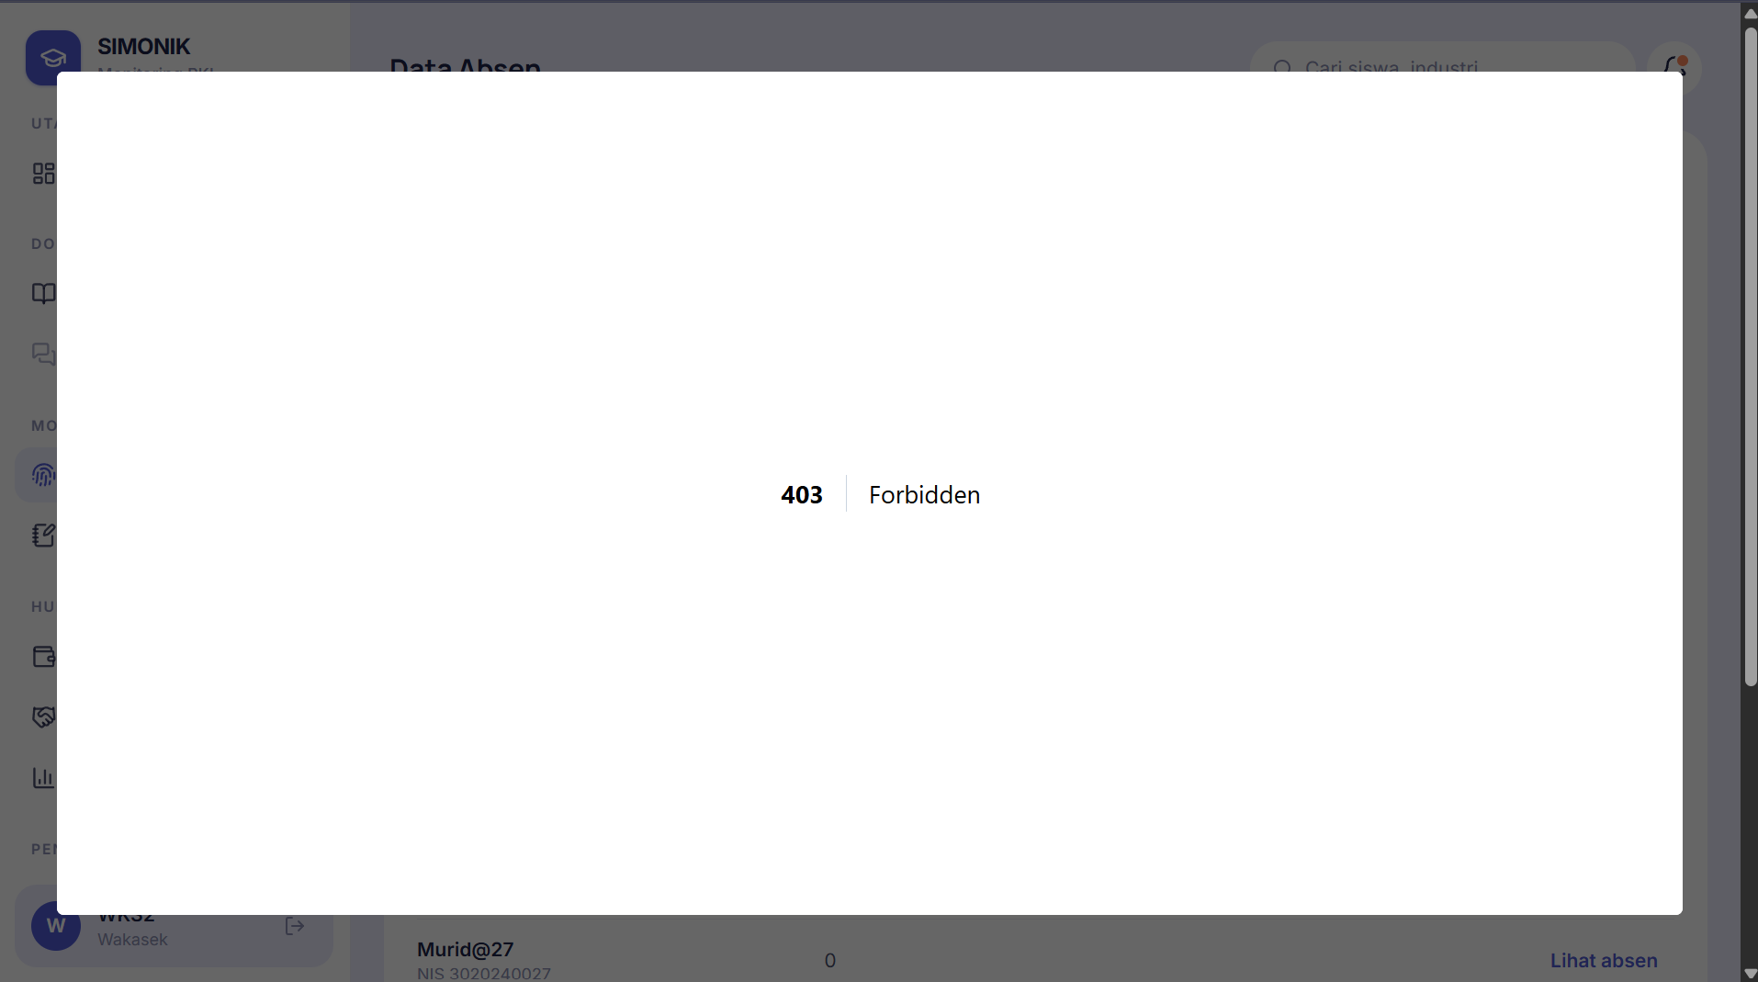  Bug nomor 1 |   Bug nomor 2
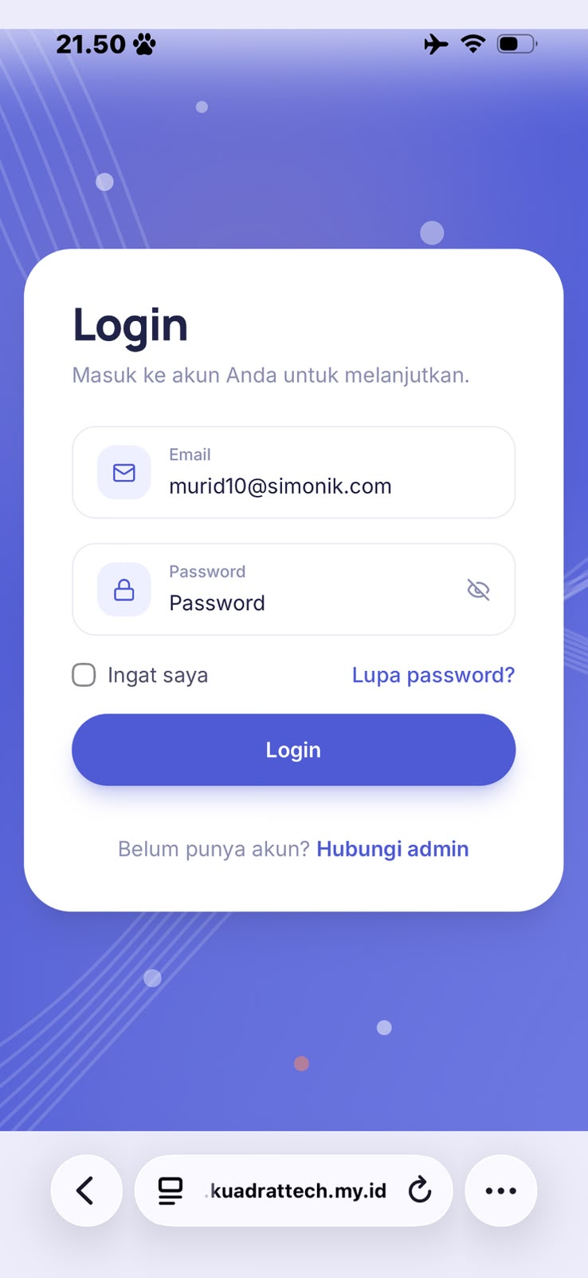  bug nomer 3 | bug nomer 4  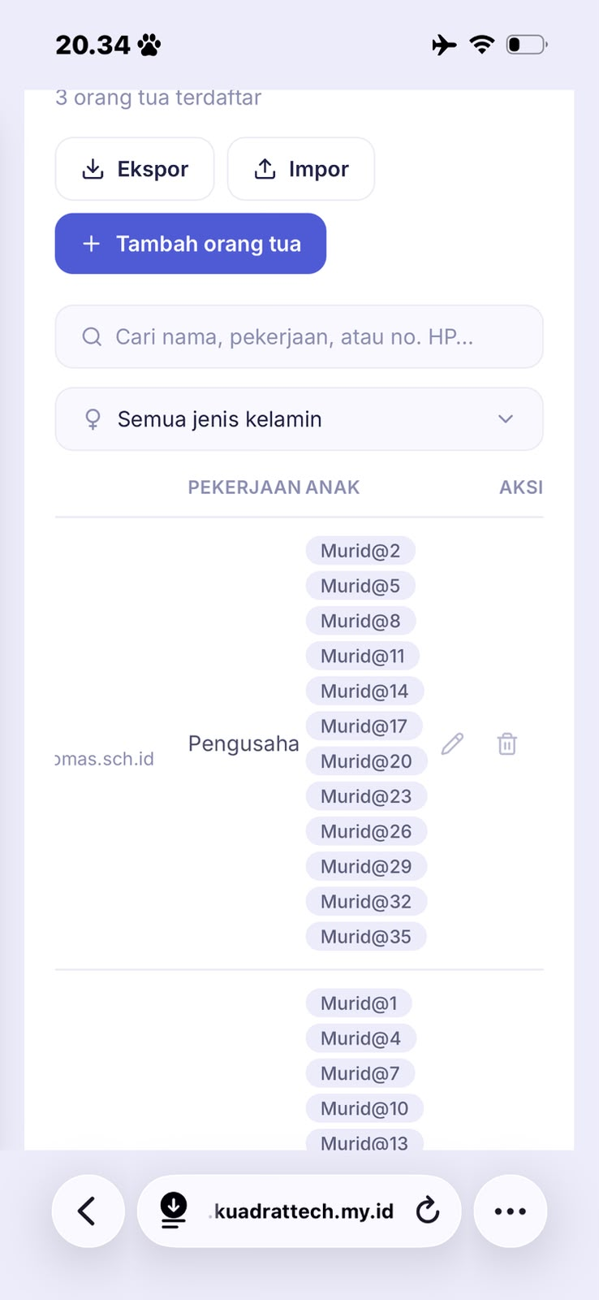
bug nomer 5  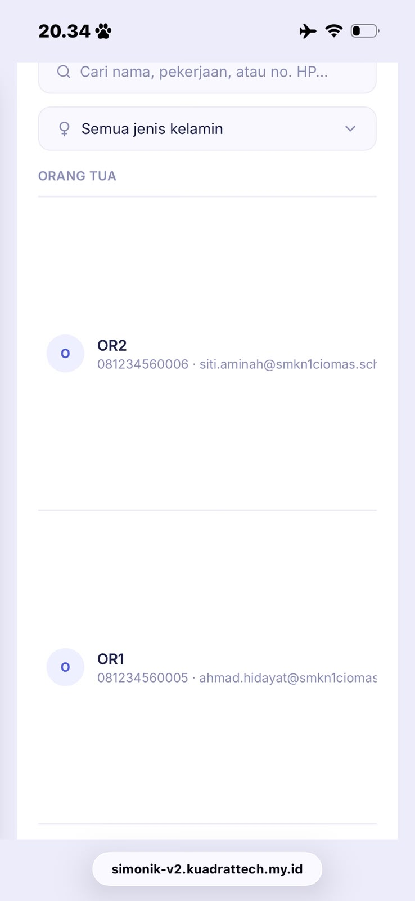 | bug nomer 6  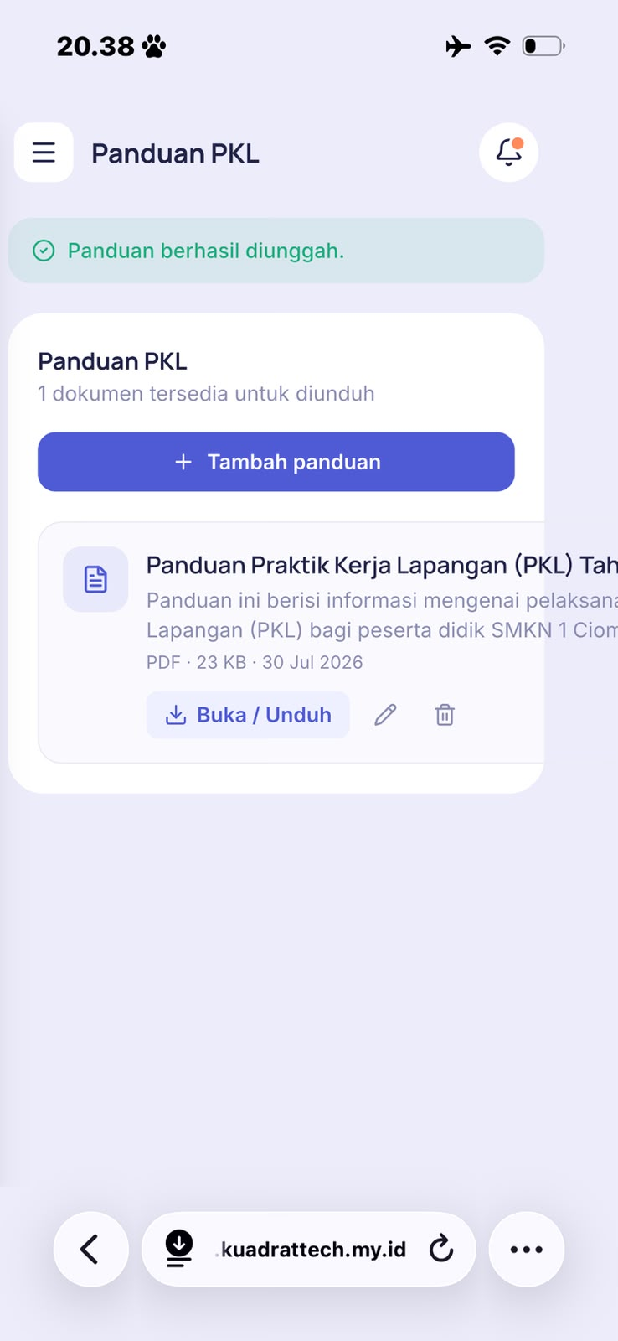
bug nomer 7
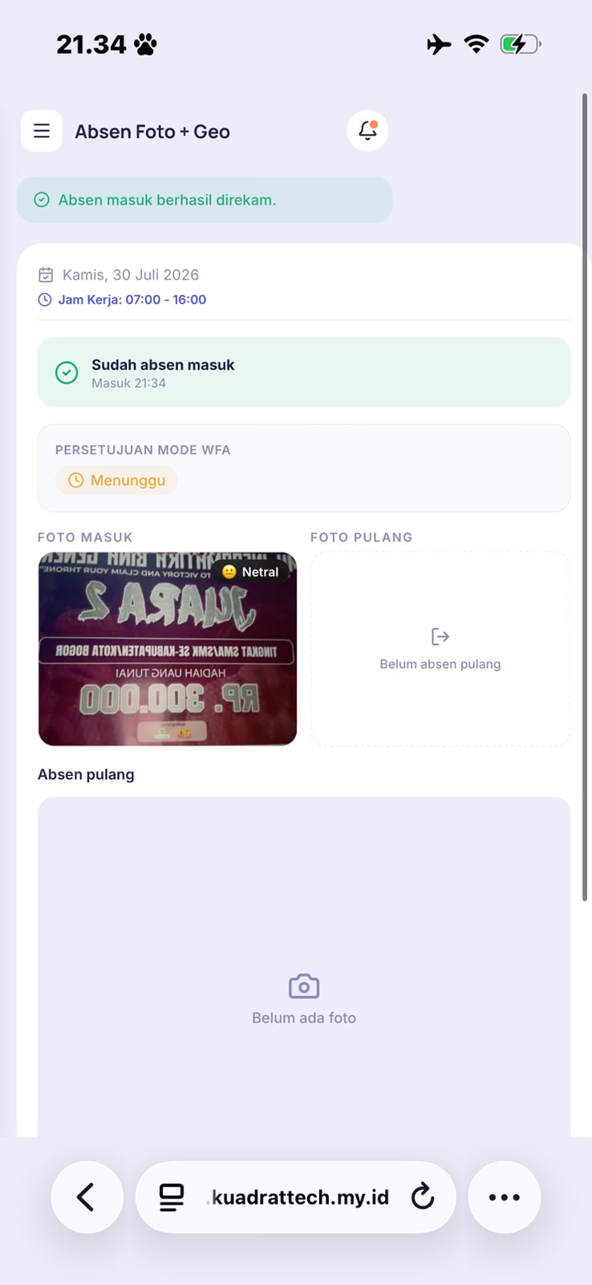

Saran Website

No | Saran
1. | Buat website lebih responsive lagi di mobile, karena masih sulit untuk tiap device karena kadang bisa kadang error
2.. | Di dalam informasi data setiap akun yang mengharuskan menggunakan angka ( misal ; NIS dan no telp ) sebaiknya menggunakan jenis input tipe khusus untuk nomor.
3.
4.

Rekap Akhir Seluruh Peran
Bagian ini HANYA diisi oleh ketua pelaksana, setelah menerima dan merangkum salinan dokumen dari semua penguji (2 orang untuk tiap peran selain Siswa, dan seluruh siswa yang ikut testing).
Peran | Total Langkah | Berhasil (✔) | Bermasalah (✖)
Super Admin | 25 | 25 | 0
Wakasek Humas / Hubin | 15 |  | 0
Kepala Program (Kaprog) | 18
Guru Pembimbing | 14
Pembimbing Industri | 14
Siswa | 20 | 20 | 0
Orang Tua / Wali | 11 | 10 | 1
Kesimpulan & Rekomendasi Umum
Apakah SIMONIK v2 sudah siap dipakai sekolah secara langsung? Belum, karena masih banyak bug dan sistem yang belum terintregasi

